共用部分：
- 标记:
  - 所有新单，不需加我司的fp logo(仅仅是指FP 标记，其它要按客户要求加),对于NOPE单客户没有要主，不作更改。如果客户在文件中要求加manufacture’s logo or supplier’s logo,我们可以直接加我公司全套标记。例：多层板按以下标记：
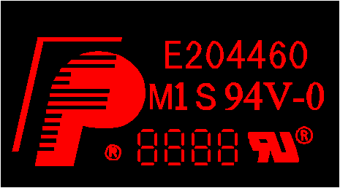

  - 除非客户在文件里注明要加无铅PB标记，否则我们都不加；
  - 只要使用高频板材的板（包括高频混压板例如：高频+FR4）客户没有要求时，则不允许加任何标志；
  - 电测后盖电测章（顾客有要求不加电测章的板则不盖）。若客户要求高压测试（测试电压≥250V），ERP电子测试中各项参数按客户要求填写（客户没有提供高压测试参数，但是需要高压测试的按照测试电压250V、短路电阻20M欧、开路电阻40欧）。且在电子测试备注“电测后加高压测试章，章盖于基材区域”。电测章不能加盖在铜皮上和线路上，只能盖在基材区，如果基材区盖不下，可以不盖；

- 板材、叠层：
  - 板厚≥1.0mm时,公差按+/-10%控制.板厚＜1.0mm时,按客户文件制作或超能力与客户确认；

- 钻孔：
  - 如果客户没有标注公差，或公差标注为：B‖B的，公差按我司能力制作（PTH+/-3mil. NPTH+/-2mil. Routing +/-6mils）。客户标注不明确或有矛盾的地方需要与客户确认；
  - 如果客户要求100度的沉头孔，可默认按90度去制作；

- 过孔工艺:
  - 盘中孔塞孔不允许有绿油帽；

- 外形、拼板:
  - 当顾客在文件中有如下英文（Cut out and keep a material on a framework,after milling）要求时，则代表此区域不能完全铣空，CAM制作参见“V005外形制作样式”示意图制作：
  - 金手指板，如果外形框有重线（中心线不在同一位置上），需要确认哪个外形为基准；
  - 若邮票孔之间间距不足0.2MM时，可直接改小邮票孔孔径。桥连宽度不够时，我司可调整桥宽到1.0mm，而不再确认；

- 其他:
  - 当引用V155/V005/V2G7/V2ME/V2UG 全套资料时，即为按引用型号的NOPE单制作，其他不做任何更改；
  - 此客户不接受打叉板出货，同时工程CAM在终检工艺备注：如不够数需X-out出货，请与销售确认；
  - 对于客户要求twist and bow ≤0.75%(例：客户要求≤0.5%),均按≤0.75%控制而不再确认；
  - 针对此客户型号（P/N）以：“21”开头的板额外需要增加以下要求：CAM人员按制作通知单上的客户型号识别P/N是否以“21”开头，见下图：
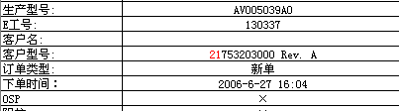
    - 最小的介质厚度为0.09mm,内外层焊环不小于0.05mm（全部指成品要求，需要考虑残铜率）；
    - 工程在顶层字符加6个888888（没有顶层字符另外加一层）；
    - 工程在字符工序备注“生产根据订单备注中批次号制作该批板批次号”；
    - 工程在终检备注“必须在板上,报告中,切片报告中,加上相应的批次号，所有板如使用了除普通FR4的特殊板材的需在出货时提供板材COC报告”；
    - 所通过电测后的板必须加盖电测章在板内（不能加在附边）；
    - 所有板如使用了除普通FR4的特殊板材的需在出货时提供板材COC报告；

预审部分：
- 如果客户要求用FR4/G10，我们可默认使用FR4板材。如果客户没有TG要求时，小于等于4层默认用TG140，大于等于5层用TG 170 板材.客户要求用PCL 370HR和TG180板材时,我司用IT-180A代替；
- 如果客户对阻焊和字符颜色没有要求，我司默认绿色阻焊和白色字符；
- 当客户文件里没有要求时或者要求最小孔铜25um时，孔铜厚按IPC 3标标准控制,单点最小20um,平均孔铜厚25um.其他情况，按客户文件里的要求制作或与客户确认；
- 阻抗板，层间介质厚度调整范围在+/-10%,线宽可以调整+/-0.5mil,但调整后的线宽不能小于3mil，总板厚和阻抗值要达到客户要求；
- 贴片文件格式及做法：命名格式为客户的P/N号+P（如77L1103P），做法是贴片文件必须包括所有贴片及基准点，同时要有2MIL的边框线。光绘文件的命名格式为：客户的 P/N号+W（如77L1103W）；
6. 顾客要求在提供的光绘文件压缩包中增加叠层结构（已经通过程序自动提供），请预审选择叠层不可更改选项
CAM部分：
- 不允许删除非功能性焊盘；

